美浜区役所

①エレベーター付近（壁面）（W420×H594）
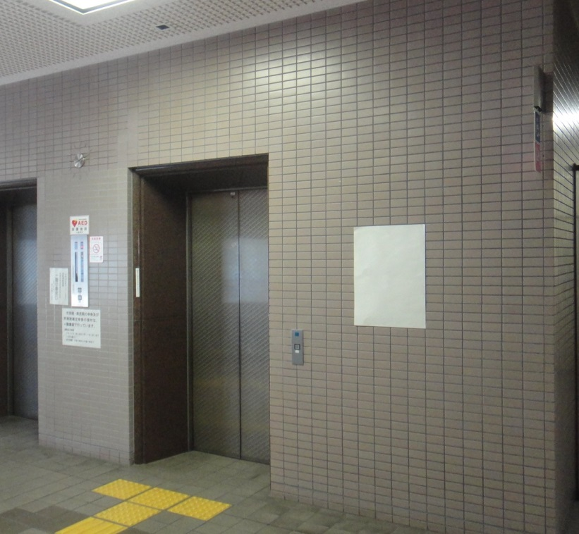

②待合ホール付近（壁面）（W420×H594）
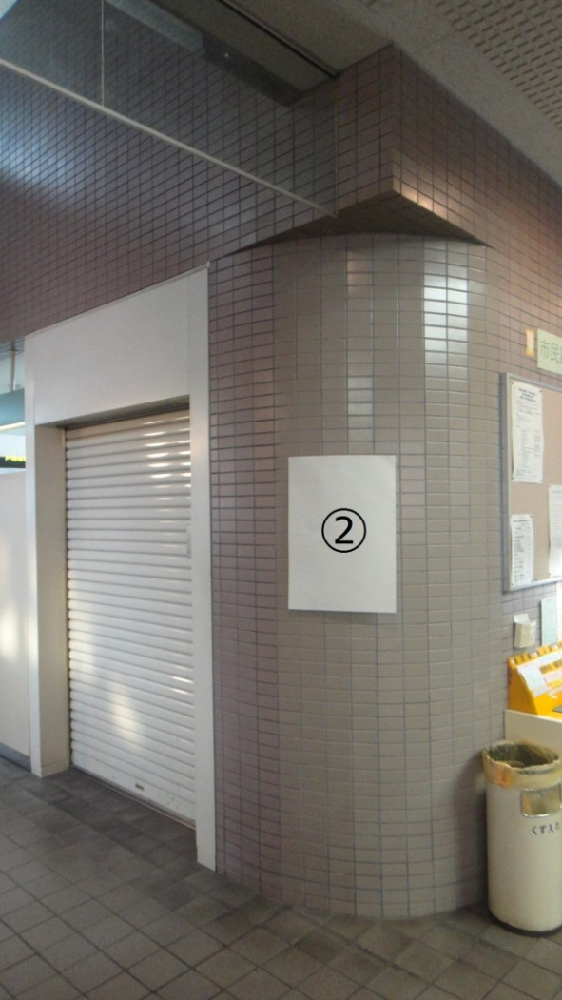

③市民ロビー（柱）（W420×H594）

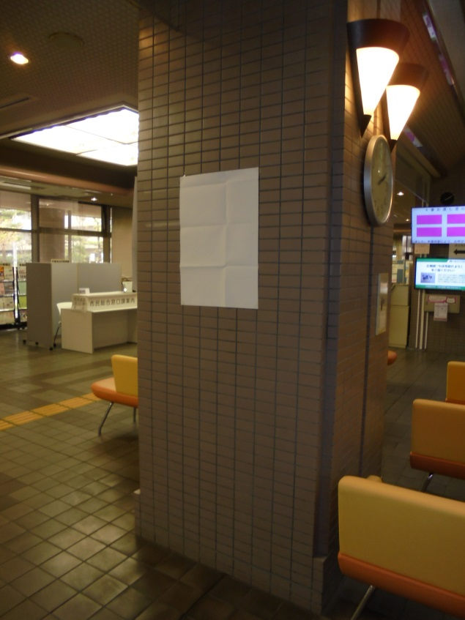

④・⑤市民ロビー（テレビ上）（各W1,465×H1,270）
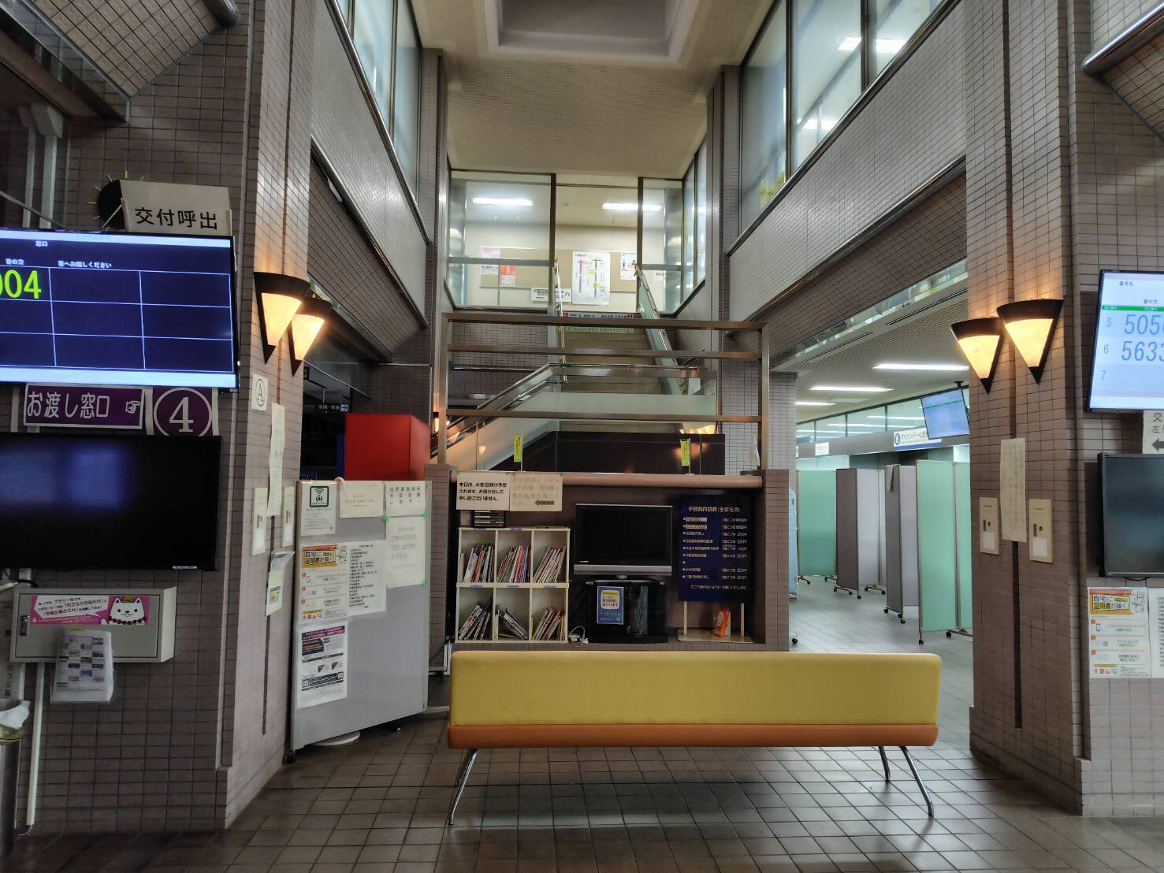
④
⑤

